HELLO消息部分

**HELLO消息用于建立一个节点的邻居表，**

**报文中可以包括邻居节点的地址以及本节点到邻居节点的延迟或开销，**

**OLSR采用周期性地广播HELLO分组来侦听邻居节点的状态。**//并建立邻居表

**HELLO分组只在一跳的范围内广播，不能被转发。**//是因为hello分组只有一跳的范围吗？

//大概是A为了告诉邻居节点B：“B有邻居A”

（Hello分组消息格式）

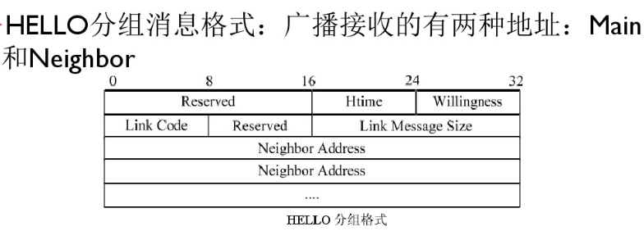

Reserved ：保留字段，设为“000000000000”。

Htime：描述此接口的HELLO消息发送时间间隔。

Willingness：描述一个节点为其他节点携带网络流量的意愿。

一个具有 willing_never的节点永远不会被任何节点选为MPR

一个具有 willing_always 的节点永远会被选为MPR

默认情况下,一个节点的willingness应设为willing_default 。

Link Code：链路类型：描述发送HELLO 分组的节点与该分组中随后的邻 居列表中的邻节点间的链路类型，至少有三种：

(1) ASYM-LINK ：发送HELLO分组的节点与列表中的邻节点间的链路是非对称的。表示可以收到邻节点的消息，但不确定邻节点是否能收到本节点的消息。

(2) SYM_LINK ：发送HELLO分组的节点与列表中的邻节点间的链路是对称的。表示链路已经被验证为双向的。

(3) MPR_LINK ：表示列表中的节点已被发送该HELLO分组的节点选择为 MPR。

该字段还可以提供附加信息，如表示链路中断的 LOST_LINK等。

Reserved ：保留字段，必须为“00000000”。

Link Message Size：本链路消息的大小，从“链路类型”字段开始直到下一个“链路类型”字段之前（若无下一个“链路类型”字段，则到分组结尾）。

Neighbor Interface Address：邻居地址列表，每一种链路类型之后都紧随一个邻居列表地址，表示发送该HELLO分组的节点到这个邻居列表中的所有节点的链路类型是相同的，都为前面给出的链路类型

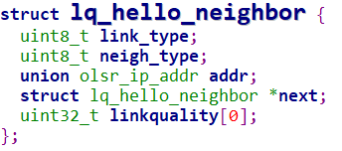此段代码来自于lq_packet.h 表示邻居节点集hello消息头部。

Lq可能是链路质量，link quality的意思

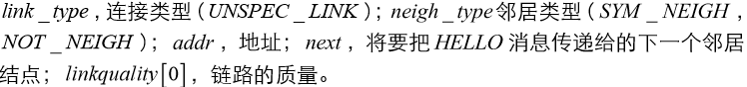

协议中节点利用周期广播的探测包评估与邻居节点之间的链路质量,并交换地理位置信息。

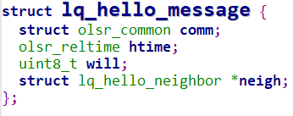此段代码来自于lq_packet.h 表示消息数据包的头部。

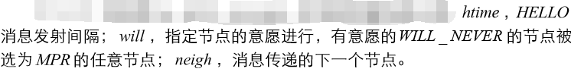

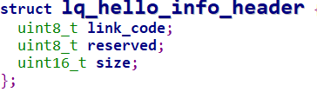



对称链路寻找过程大概就是实现两个节点之间的三次握手

下图是两个节点之间对称链路状态的建立：

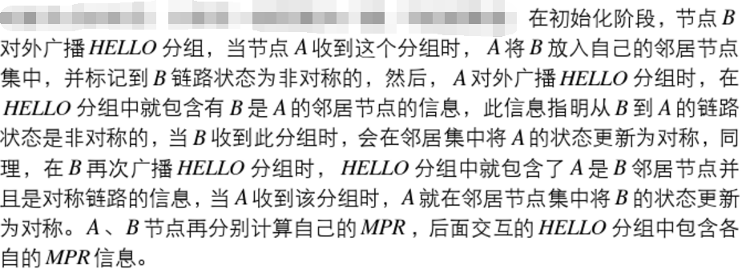

通过以上步骤，网络中节点均建立起自己的对称一跳邻居集合（是通过接收到邻居节点发出的hello信息）和两跳邻居集合（因为hello消息中带有邻居节点信息，所以被认为是二跳邻居）

（如下图所示）

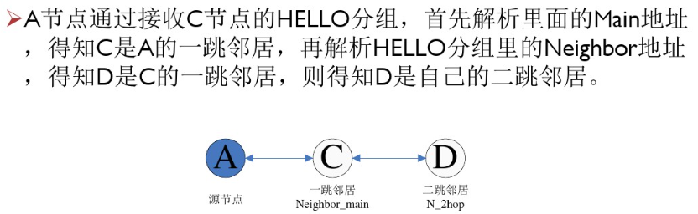

在想如果出现下图所示的情况是怎么处理的？

